12. Odrodzenie w Polsce | ZAKRES ROZSZERZONY
Imię i nazwisko …………………………………… Klasa ……… Grupa A

1 | 2 | 3 | 4
1. Połącz w pary tytuły dzieł i ich twórców. Wpisz do tabeli właściwe oznaczenia literowe.
1. Krótka rozprawa między trzema osobami, Panem, Wójtem a Plebanem 2. Kronika polska 3. O pochodzeniu i czynach Polaków ksiąg trzydzieści 4. Kronika wszytkiego świata
a) Marcin Bielski b) Marcin Kromer c) Maciej z Miechowa
d) Andrzej Frycz Modrzewski e) Mikołaj Rej
Shutterstock

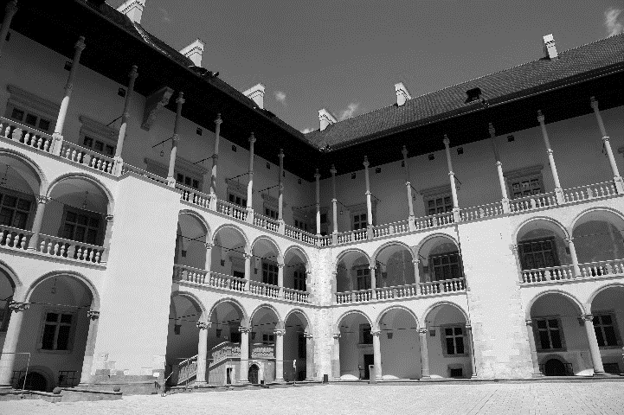
2. Wykonaj polecenia dotyczące ilustracji.
a) Podaj nazwę i lokalizację obiektu przedstawionego na zdjęciu.
....................................................................................
b) Wymień dwie cechy architektury renesansowej widoczne na zdjęciu.
– .................................................................................
....................................................................................
– .................................................................................
....................................................................................

3. Dokończ zdania.
Nadwiślańskie Towarzystwo Literackie powstało w (wpisz miasto) …………………………... .
Dziełem Bernarda Moranda jest miasto nazywane Padwą północy, czyli ………….....……............ .

4. Przeczytaj tekst źródłowy, a następnie wyjaśnij, jakie praktyki przy wyborze urzędników krytykował Andrzej Frycz Modrzewski.
Andrzej Frycz Modrzewski o obsadzaniu urzędów, XVI w.
Niechże tedy i to się stanie obyczajem, aby przy powierzaniu dostojeństw najbardziej oglądano się na cnotę. Niechże król albo ktokolwiek, kto się ma o to troszczyć, nie pozwala, aby mu oczy ćmiono tylko zadymionymi ze starości herbami przodków; niech wybada, jaki charakter i myśli tego, kogo ma do dostojeństw przeznaczyć. […] Bo nie wiem, czego znakomitego dokona na urzędzie, kto ani rozsądkiem, ani nauką do takich spraw nieprzygotowany, kto nie wie, co to uczciwa praca, i kto na nią niewytrzymały, kto przywykł trawić największą część swego czasu na zabawach i biesiadach […]. Ale ponieważ wielu uważa, że przy udzielaniu dostojeństw wpierw niż na cnotę patrzeć się winno na szlachectwo rodu, trzeba się rozprawić z tym błędem i założyć, że prawdziwe szlachectwo nie tyle polega na świetności przodków i starożytności herbów, ile na cnocie.
Odrodzenie, oprac. L. Szczucki i J. Tazbir, Warszawa: PZWS, 1960, s. 28.
……………………………………………………………………………………………………………………………………………………………………………………………………………………………………………………………………………………………………………………………………………………………………………………………………………………………………………………
12. Odrodzenie w Polsce | ZAKRES ROZSZERZONY
Imię i nazwisko …………………………………… Klasa ……… Grupa B

1. Połącz w pary tytuły dzieł i ich twórców. Wpisz do tabeli właściwe oznaczenia literowe.
1 | 2 | 3 | 4
1. Krótka rozprawa między trzema osobami, Panem, Wójtem a Plebanem 2. Kronika polska 3. O pochodzeniu i czynach Polaków ksiąg trzydzieści 4. Kronika wszytkiego świata
a) Andrzej Frycz Modrzewski b) Marcin Bielski c) Marcin Kromer
d) Mikołaj Rej e) Maciej z Miechowa

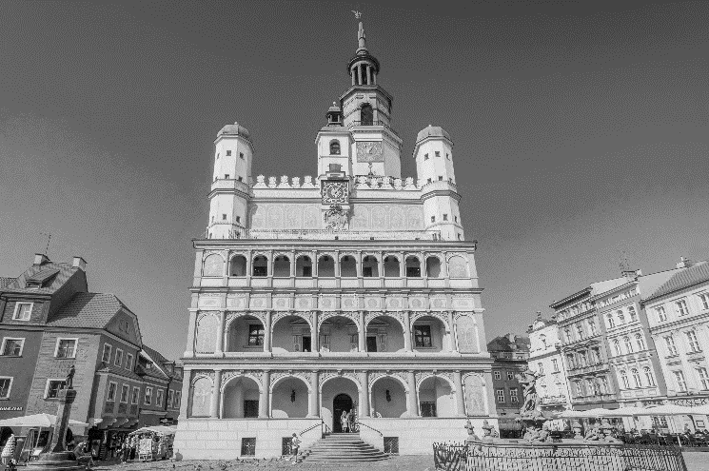
2. Wykonaj polecenia dotyczące ilustracji.
a) Podaj nazwę i lokalizację obiektu ukazanego na zdjęciu.
..................................................................................
b) Wymień dwie cechy architektury renesansowej widoczne na fotografii.
Shutterstock
– ................................................................................
...................................................................................
– ................................................................................
...................................................................................

3. Dokończ zdania.
Żona Zygmunta Starego, Bona Sforza, to włoska księżniczka pochodząca z (wpisz miasto) …………………..... .
Symbolem szkolnictwa protestanckiego w Polsce w XVI w. były liczne gimnazja powstałe w różnych częściach Rzeczpospolitej oraz akademia w (wpisz miasto) ……………………… .

4. Przeczytaj tekst źródłowy, a następnie wyjaśnij, jakie praktyki przy wyborze urzędników krytykował Andrzej Frycz Modrzewski.
Andrzej Frycz Modrzewski o obsadzaniu urzędów, XVI w.
Niechże tedy i to się stanie obyczajem, aby przy powierzaniu dostojeństw najbardziej oglądano się na cnotę. Niechże król albo ktokolwiek, kto się ma o to troszczyć, nie pozwala, aby mu oczy ćmiono tylko zadymionymi ze starości herbami przodków; niech wybada, jaki charakter i myśli tego, kogo ma do dostojeństw przeznaczyć. […] Bo nie wiem, czego znakomitego dokona na urzędzie, kto ani rozsądkiem, ani nauką do takich spraw nieprzygotowany, kto nie wie, co to uczciwa praca, i kto na nią niewytrzymały, kto przywykł trawić największą część swego czasu na zabawach i biesiadach […]. Ale ponieważ wielu uważa, że przy udzielaniu dostojeństw wpierw niż na cnotę patrzeć się winno na szlachectwo rodu, trzeba się rozprawić z tym błędem i założyć, że prawdziwe szlachectwo nie tyle polega na świetności przodków i starożytności herbów, ile na cnocie.
Odrodzenie, oprac. L. Szczucki i J. Tazbir, Warszawa: PZWS, 1960, s. 28.
……………………………………………………………………………………………………………………………………………………………………………………………………………………………………………………………………………………………………………………………………………………………………………………………………………………………………………………
12. Odrodzenie w Polsce
Zakres rozszerzony. Model odpowiedzi
Nr | Grupa A | Grupa B | Punktacja
1. | 1 – e; 2 – c; 3 – b; 4 – a | 1 – d; 2 – e; 3 – c; 4 – b | 2 pkt
2. | a) fragment dziedzińca Zamku Królewskiego na Wawelu (w Krakowie) | a) ratusz w Poznaniu | 2 pkt
 | b) np.  – krużganki (ganki biegnące wzdłuż ścian budynku wokół dziedzińca)  – arkady, czyli kolumny połączone łukiem, będące zdobieniem krużganków | b) np.  – trójkondygnacyjna lodżia, czyli otwarta wnęka w formie arkad  – nad lodżią znajduje się attyka, czyli ozdobny element wieńczący elewację | 2 pkt
3. | Nadwiślańskie Towarzystwo Literackie powstało w Krakowie.  Dziełem Bernarda Moranda jest miasto nazywane Padwą północy, czyli Zamość. | Żona Zygmunta Starego, Bona Sforza, to włoska księżniczka pochodząca z Mediolanu.  Symbolem szkolnictwa protestanckiego w Polsce w XVI w. były liczne gimnazja powstałe w różnych częściach Rzeczpospolitej oraz akademia w Rakowie. | 2 pkt
4. | np. Autor krytykuje przyznawanie urzędów jedynie na podstawie szlacheckiego pochodzenia, bez sprawdzenia cech i kompetencji kandydata. Postuluje, by brać pod uwagę jego cnotę (zespół cech osobistych, jak pracowitość, wytrwałość, poglądy i wykształcenie). Według autora powinna ona wynikać ze szlachectwa.  (lub podobna, merytorycznie poprawna odpowiedź) | np. Autor krytykuje przyznawanie urzędów jedynie na podstawie szlacheckiego pochodzenia, bez sprawdzenia cech i kompetencji kandydata. Postuluje, by brać pod uwagę jego cnotę (zespół cech osobistych, jak pracowitość, wytrwałość, poglądy i wykształcenie). Według autora powinna ona wynikać ze szlachectwa.  (lub podobna, merytorycznie poprawna odpowiedź) | 2 pkt
RAZEM |  |  | 10 pkt

